Мясникова Л. А., учитель - логопед,
детский сад № 12, г. Каменск - Уральский.

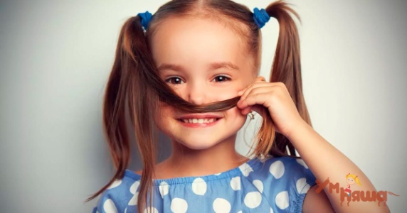
Уважаемые взрослые, наблюдая за людьми, обладающими хорошим чувством юмора, вы заметили, что они легче заводят друзей, менее склонны к депрессиям, более оптимистичны и имеют более высокую самооценку?

Это утверждают и ученые. Они говорят, что чувство юмора позволяет и ребенку легче справляться с проблемами детства. Такие дети легче переносят различия между собой и сверстниками, не реагируют на обидные прозвища, а также

легче переносят изменения в их жизни.

Поистине, чувство юмора даст вашему ребенку огромное преимущество на протяжении всей его жизни, именно поэтому, стоит попробовать развить его у ребенка. Дам несколько советов:
1. Демонстрируйте свое чувство юмора. Лучший способ для ребенка развивать чувство юмора – наблюдать за родителями. Смейтесь, рассказывайте анекдоты и забавные истории, делайте смешные танцевальные па, словом, показывайте ребенку, что не все в жизни стоит воспринимать серьезно.
2. Реагируйте на попытки ребенка быть смешным. Если он пытается пересказать шутку, услышанную по телевизору, и даже если она не очень удачна с вашей точки зрения, улыбайтесь. Понимание того, что он может быть веселым и смешным, очень поможет вашему ребенку

3. Окружите себя веселыми вещами. Купите комиксы, запаситесь книгами со смешными детскими стихами и рассказами, рассказывайте анекдоты (даже самые неудачные), играйте в смешные игры. Если юмор станет частью вашей жизни, ваш ребенок точно не вырастет букой.

4. Превратите домашние обязанности в веселую игру. Собирать игрушки, убирать, мыть посуду или складывать белье тоже можно весело. Так, вы учите своих детей, что самые простые вещи могут быть не нудной обязанностью, а легкой забавой.

5. Научите ребенка не переступать границы юмора. Объясните ребенку, что когда юмор переходит на личности - это становится оскорблением, а издеваться или обижать других людей – очень плохо.
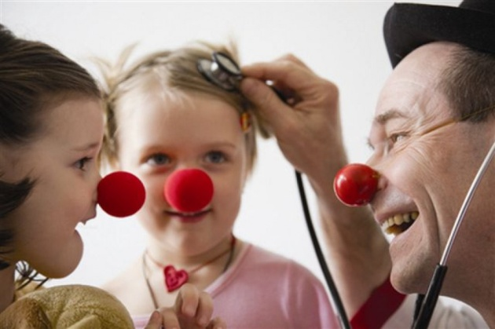
6. Вместе учитесь быть смешными. Смотрите комедийные фильмы, играйте в глупые игры, делайте смешные фото, словом, живите весело.

С уважением Любовь Анатольевна,

учитель-логопед.

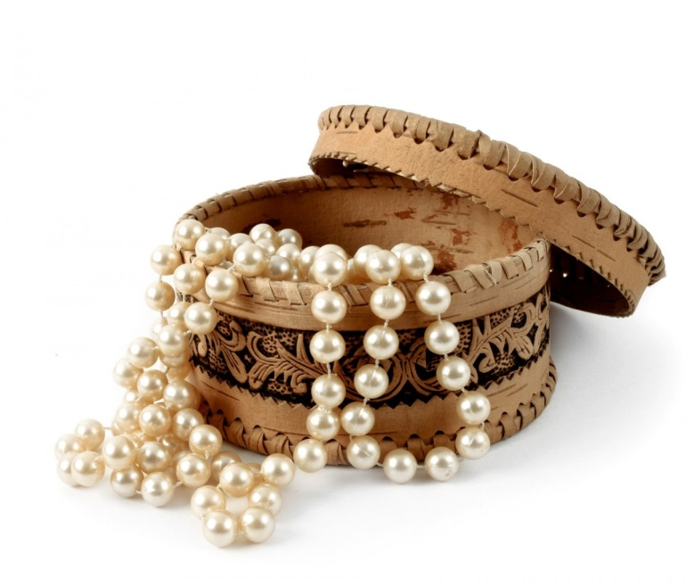
Загляните в шкатулку с жемчугом детского юмора.
Копилка пополняется благодаря высказываниям детей. Возможно, вы узнаете слова своего ребенка, заинтересуетесь этой темой и как отдельным пунктом в развитии чувства юмора вашего ребенка соберете свои драгоценные камешки детского словотворчества. Желаю успехов!

Миша, показывая на картинку со шкафом, не задумываясь, назвал предмет: «Это шкафанер».

Миша объясняет за полдником детям пользу рыбы в питании детей:
-Рыба- это как шашлыки, только не жаренные.

На вопрос взрослого: « Как зовут тебя по отчеству?», Мефодий смотрит вопросительно, не понимая вопроса.
- Ты - Мефодий Чеевич?, - переспросил воспитатель.
- Да, я это и хотел сказать, - уверено заявил ребенок.
- Меня зовут Мефодий Чеевич.

На занятие по теме «Военные профессии» прозвучал вопрос:
- Дети, какие профессии вы знаете связанные с морем?
Дима ответил на вопрос взрослого:
- Я знаю водоплавающую профессию – моряк.

Наташа упаковывает нарядное платье в чехол, рассуждает:
-Как я этот большой пчехол повесить в этот маленький шкафчик?!

